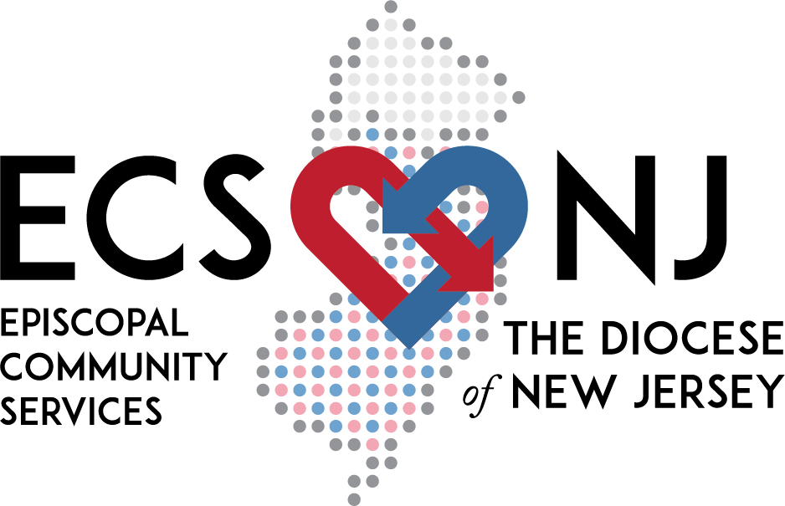
EPISKOPAL DYOSEZ
KOMINOTE NEW JERSEY
SEVIS

SEVIS KOMINOTE EPISKOPAL DYOSEZ NEW JERSEY
ME DiIREKSYON POU APLIKE POU SiBVANSYON
Prentan 2023

Sèvis Kominotè Episkopal dyosèz New Jersey (ECS-NJ) se yon nouvo inisyativ ki sipòte kongregasyon yo pandan y ap abòde bezwen moun yo ak travay san pran souf kont enjistis sosyal ak rasyal. ECS-NJ envite nou mache ansanm ak Kris la epi fè yon enpak pozitif sou kominote nou yo, k ap sèvi kòm yon rapèl konstan sou entèdepandans nou ak sou angajman nou pataje pou Disip ak Alyans Batèm lan.

Tab Matyè

I. Objektif Sibvansyon an
II. Kondisyon pou ou Kalifye
III. Kritè Evalyasyon ak Sa wap Bezouin pou yo Evalye- w
IV. Kisa yo Bezouin pou Moun ki Resevwa Sibvansyon
V. Kantite Sibvansyon ak Peryòd
VI. Aplikasyon pou Sibvansyon

I. OBJEKTIF SIBVANSYON AN

Sibvansyon ECS-NJ nou yo fèt pou sipòte travay ministè kongregasyon nou yo atravè Dyosèz New Jersey. Sibvansyon nou yo pral finanse yon nouvo inisyativ oswa agrandisman kontak ki egziste deja. Si sibvansyon an se pou yon ministè ki egziste deja, li espere ke fon sibvansyon yo pral itilize pou elaji ministè a nan yon fason enpòtan. Pwojè a ta dwe adrese omwen youn nan objektif sa yo:
● Pou satisfè bezwen moun nan kominote ki pa sèvi ak majinalize yo, espesyalman nan kominote koulè yo
● Ankouraje defann problem ki gen rapò ak jistis sosyal, ki gen ladann dirije nouvo efò defans, sitou sa ki afekte kominote ki pa gen sèvis oswa ki majinalize.
● Pou angaje, kolabore ak patenarya ak lòt òganizasyon, tankou ki baze sou lafwa, eksklizyon, kominotè, gouvènmantal, elatriye.

II. KONDISYON POU W KALIFYE

● Ministè a dwe enplike moun ki pa sèvi ak moun ki majinalize yo nan dyosèz nou an kèlkeswa kote yo ye.
● Finansman disponib sèlman pou kongregasyon ki nan Diosèz Episkopal New Jersey epi pa pou moun oswa òganizasyon.
● Kongregasyon ki te resevwa yon sibvansyon anvan nan men ECS-NJ gen pèmisyon pou aplike pou yon nouvo sibvansyon apre yo fin fèmen sibvansyon anvan an epi ECS-NJ te resevwa yon rapò final.
● Pwogram yo dwe reprezante yon efò yon kongregasyon lokal, oswa yon group kongregasyon, oswa yon kongregasyon an kolaborasyon ak patnè kominotè yo pou reponn a yon bezwen idantifye ki afekte man m yon kominote ki pa sèvi ak/oswa majinalize.
● Kalifye pou sèvis yo ofri nan program nan pa ka detèmine pa man m legliz la, lafwa, oswa patisipasyon nan aktivite legliz la.

III. KRITÈ EVALYASYON AK SA WAP BEZOUIN POU YO EVALYE W

● Aplikasyon pou moman sa a pral fini Jedi 9 Mas 2023 a 11:59 pm. Tout aplikasyon yo dwe soumèt sou entènèt la sèvi avèk Formstack.
● Yo ka soumèt pwopozisyon sibvansyon an angle, panyòl oswa kreyòl ayisyen. Aplikasyon yo resevwa nan lòt lang ki pa anglè yo pral tradi an anglè pou revizyon. Yo pral evalye tradiksyon sa yo pou presizyon ak konplè anvan yo voye yo bay komite sibvansyon an.
● Aplikasyon pou sibvansyon yo pral revize ak yon komite sibvansyon. Moun kap fè evalyasyon yo ap chèche konplè ak espesifik nan repons pou chak kesyon nan aplikasyon an epi yo pral chèche balanse konsiderasyon sa yo:
○ Disip ak bati kò Kris la
○ Ogmante kapasite kontak swa atravè kreyasyon yon nouvo ministè oswa ekspansyon yon ministè aktyèl.
○ Aksyon defans (ou ka jwenn definisyon defans pou sibvansyon ECS-NJ nan fen dokiman sa a)
○ Enpak nan kominote a, ki gen ladan patenarya ak kolaborasyon
○ Kalite ak posibilite plan an
○ Angajman popilasyon benefisyè a nan konsepsyon ak aplikasyon pwojè a
● Yo pral fè aplikan yo konnen desizyon Konsèy Konsiltatif la nan semèn 10 Avril 2023.
● Komite sibvansyon an ka kontakte aplikan yo si yo bezwen nenpòt klarifikasyon oswa lòt dokiman.
● Pou yo konsidere moun ki aplike a, li dwe soumèt Aplikasyon an ranpli, ki gen ladann yon Bidjè Pwojè, yon Kalandriye Aktivite ak yon Siyati.
● Mande pou finansman pou depans kapital yo dwe byen mare ak objektif program yo ak aplikasyon yo dwe konsidere.
● Mande pou kouvri konpansasyon anplwaye yo dwe mare tou ak objektif ak aplikasyon program lan. Si yon bidjè pwojè a gen ladann atik liy sa a, aplikasyon an ta dwe dekri kijan anbochaj pèsonèl pwofesyonèl nesesè pou pwojè a reyisi ak kalifikasyon anplwaye yo. Yo pa atann pou konpansasyon anplwaye yo fè majorite nan yon bidjè tipik. Lè li fè sa, nenpòt sikonstans espesyal yo ta dwe dekri.
● Si yon aplikan ta renmen fidbak oswa sijesyon pou amelyorasyon sou yon pwopozisyon bouyon, antrenè ap disponib pou pwopozisyon konplè yo resevwa kòm yon dosye Microsoft Word oswa dokiman Google pa grants@ecs-nj.org jou ki 10 Fevrye 2023. Lektè bouyon pwopozisyon p ap bay sijesyon editoryal. Yo ka reponn kesyon yo epi montre kote plis klè oswa konplè ta itil. Pandan ke pwosesis sa a fèt pou ranfòse aplikasyon sibvansyon, patisipe nan li pa garanti yo pral bay pwopozisyon final la yon sibvansyon. Konsiltasyon sa a pral fèt angle nan moman aplikasyon Prentan 2023 la.

IV. KI SA OU BEZOUIN FE POU SIVANSYON AN

Tout sibvansyon yo dwe dispoze pou:

● Siyen yon Memorandòm Konpreyansyon.
● Voye yon reprezantan pwojè Samdi 22 Avril 2023 a 10 am nan Somè vityèl ECS-NJ la pandan n ap anonse moun ki resevwa sibvansyon yo.
● Soumèt yon mwatye pwojè ak rapò final la. Nou ankouraje soumèt videyo ak foto.
● Konpile istwa siksè epi pataje istwa sa yo (avèk foto/videyo) chak trimès ak Konsèy Konsiltatif la.
● Patisipe nan apèl ak vizit an pèsòn.

* Tanpri asire w ke yo jwenn pèmisyon pou tout foto, videyo, istwa pèsonèl ak sitasyon pataje paske yo pral potansyèlman itilize nan materyèl pou pwomosyon/maketing.

V. KONBYEN YO DISPOZE POU SIBVANSYON AN AK KI MOMAN

Konbyen yo bay pou chak Sibvansyon: $ 7,000-$ 15,000

Sibvansyon yo dwe debouse nan de peman, 50% lè yo resevwa MOU ki siyen an ak 50% lè yo resevwa mwatye rapò pwojè a.

Peryòd Sibvansyon: 12 mwa

Sibvansyon yo bay pou yon peryòd de yon ane. Peryòd pwojè a anjeneral kòmanse omwen de mwa apre ou soumèt pwopozisyon ou a. Si w ta renmen diskite sou posiblite pou yon sibvansyon ki pi kout oswa pi long, tanpri kontakte nou pa imèl nan grants@ecs-nj.org.

VI. APLIKASYON SIBVANSYON

Aplikasyon sibvansyon aktyèl la disponib isit la: Men NOUVO LINK.
https: https://dioceseofnj.formstack.com/forms/ecs grant application prentan 2023

Aplikasyon yo dwe rive Jedi, 9 Mas 2023, a 11:59 pm tan Lès yo.
Aplikasyon yo ki pa soumèt anvan lè sa a pap konsidere pou finansman pou peryòd Prenta an.

Aplikasyon sibvansyon pou Otòn lan pral rive nan mwa Septanm 2023. Aplikasyon an ap disponib nan Ete 2023.

Definisyon ak Egzanp "Defans" pou Objektif Sibvansyon ECS-NJ
ECS-NJ baze definisyon nou an nan "Defans" sou Mak misyon Anglikan Kominyon/Legliz Episkopal #4: "Pou transfòme estrikti enjis nan sosyete a, defi vyolans tout kalite epi pouswiv lapè ak rekonsilyasyon."
Defan n dwa se nenpòt aksyon ki sipòte yon moun pou fè tande vwa yo epi travay pou chanje sistèm ak ankouraje kòz sosyal lè l sèvi avèk defans lejislatif pou chanje lwa. Defans lan gen ladann kontak dirèk ak moun k ap sèvi yo ak rezoud problèm ki fèt pou pwoteje dwa pèsonèl ak legal moun yo. Pa egzanp:
Koute moun k ap sèvi nan program sibvansyon ou a pou yo ka disène kòz bezwen an, ak atansyon patikilye sou rasis sistemik ak sistèm enjis yo.
Chèche ak dokimante problèm ou idantifye yo pou reflete istwa reyèl kominote w ap sèvi a.
Edike epi fòme volontè yo pou yo fè travay sa a lè yo anseye estrateji ak ladrès ki gen siksè ki mennen nan aksyon dirèk ak òganize sou problèm ki gen rapò ak moun k ap sèvi nan program sibvansyon ou a.
Edike Kominote a sou problèm yo idantifye ak pwosesis lejislatif la pou adrese yo.
Group moun k ap pran desizyon pou chanjman lejislatif ak sistemik. Pale an favè, rekòmande, diskite pou yon kòz, sipòte oswa defann, oswa plede nan non lòt moun.

